МИНИСТЕРСТВО ОБРАЗОВАНИЯ И НАУКИ
РЕСПУБЛИКИ АДЫГЕЯ

ПРИКАЗ
23.05.2014 г. № 501
г. Майкоп

Об утверждении Графика выдачи контрольно-измерительных материалов для проведения государственной итоговой аттестации по образовательным программам основного общего образования в Республике Адыгея в 2014 году

С целью проведения государственной итоговой аттестации по образовательным программам основного общего образования, в соответствии приказом Министерства образования и науки Российской Федерации от 25 декабря 2013 года № 1394 «Об утверждении Порядка проведения государственной итоговой аттестации по образовательным программам основного общего образования»

приказываю:

1. Утвердить График выдачи контрольно-измерительных материалов для проведения государственной итоговой аттестации по образовательным программам основного общего образования в Республике Адыгея в 2014 году (далее – График).
2. Региональному центру обработки информации Республики Адыгея (Милосердина Л.А.) организовать выдачу руководителям органов местного самоуправления, осуществляющим управление в сфере образования:
- контрольно-измерительных материалов (далее – КИМ) для проведения государственной итоговой аттестации по образовательным программам основного общего образования в Республике Адыгея в 2014 году на электронных носителях в соответствии с Графиком;
- паролей для расшифровки КИМ в соответствии с Графиком.
3. Лицам, имеющим доступ к КИМ, соблюдать режим конфиденциальности и информационной безопасности.
4. Контроль исполнения приказа возложить на начальника отдела общего, дошкольного и коррекционного образования Министерства образования и науки Республики Адыгея С. М. Воздамирову.

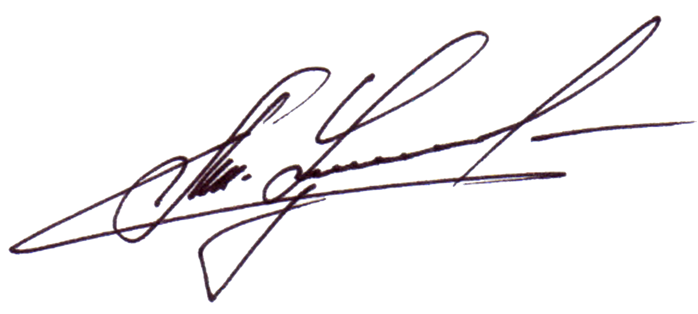

Министр А. Ш. Хуажева
Приложение
к приказу Министерства образования
и науки Республики Адыгея
от 23.05.2014 г. № 501

График выдачи контрольно-измерительных материалов
для проведения государственной итоговой аттестации
по образовательным программам
основного общего образования в Республике Адыгея в 2014 году

Дата проведения экзамена | Дата и время выдачи КИМ и паролей к КИМ* | Экзамен
28 мая 2014 года | 27 мая 2014 года | Обществознание, химия, литература, информатика и информационно-коммуникационные технологии (ИКТ)
31 мая 2014 года | 30 мая 2014 года | Математика
3 июня 2014 года | 2 июня 2014 года | География, история, биология, иностранные языки (английский, французский, немецкий), физика
6 июня 2014 года | 5 июня 2014 года | Русский язык
10 июня 2014 года | 9 июня 2014 года | Резерв: география, химия, литература, история, физика, иностранные языки (английский, французский, немецкий, испанский), обществознание, биология, информатика и информационно-коммуникационные технологии (ИКТ)
16 июня 2014 года | 15 июня 2014 года | Резерв: русский язык, математика
19 июня 2014 года | 18 июня 2014 года | Резерв: все предметы

* - выдача КИМ осуществляется в РЦОИ Республики Адыгея по адресу: город Майкоп, ул. Ленина, 13 (ход со стороны ул. Ленина) с 10-00 ч. до 12-00 ч.;
- пароли к КИМ будут направлены на официальный адрес электронной почты каждого органа местного самоуправления, осуществляющего управление в сфере образования с 15-30 ч. до 16-00ч.

